Monkey工具的使用：

一．过程：利用monkey脚本对喧喧的稳定性进行测试

1. 首先在本地的文件夹创建一个文本文档来放置monkey脚本，我在本地的路径为：F:\dasanxia\xuanxuan.txt
2. 在sdk下面找到uiautomatorviewer.bat文件打开，用这个来定位夜神模拟器中的元素位置
3. 在F:\dasanxia\xuanxuan.txt这个文件里开始写monkey脚本，我写的是和任紫萱2聊天的过程

包名和类名是根据 adb logcat|findstr Displayed 这个命令来找的

Monkey可以自定义数据，所以可以很好的对移动端的稳定性进行测试。

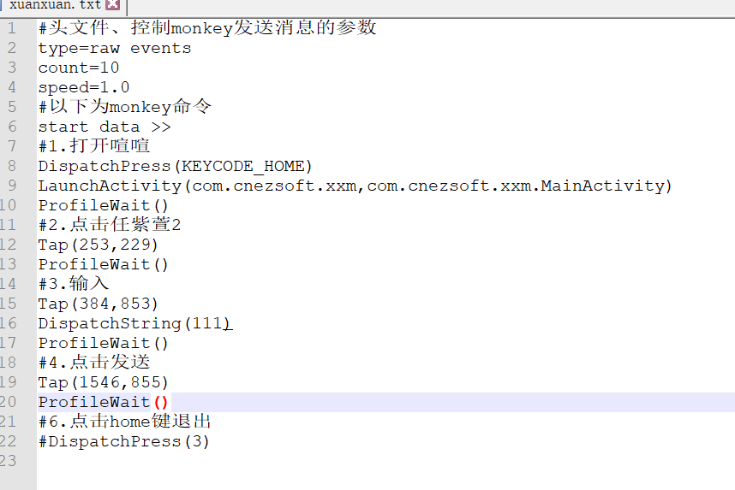

1. 在cmd中输入monkey命令，把monkey脚本push到夜神模拟器中去

adb push f:\dasanxia\xuanxuan.txt /data/local/tmp



1. 运行脚本，在cmd输入命令：

adb shell monkey -f /data/local/tmp/xuanxuan.txt --throttle 200 -v -v -v 1

我只运行了一次，可以后面的数字写成5000，让系统跑5000次来测试系统的稳定性，然后在后面加上>f:\cuowu.txt，可以打印错误日志在cuowu.txt这个文件里面

注意：如果改变了脚本，需要重新push覆盖，在运行

二．遇到的问题：

1.注意txt文档里面一定不能有空格，我一开始因为空格不能运行

最好用notepad打开这样可以检查是否用了中文符号或者是否有空格

2.遇到了元素获取不到的问题，后来发现在uiautomator里面的这个位置，鼠标挪到哪里，哪里的坐标就会显示，不用自己去根据边界值数坐标。

